**كيفية تسجيل الطلاب للمقررات**

**اولا :من صفحة تسجيل الطالب للمقررات**

1. سيقوم الطالب بالدخول علي اللينك تسجيل المقررات

<http://mis.alexu.edu.eg/umisapp/registration/pg_login.aspx>

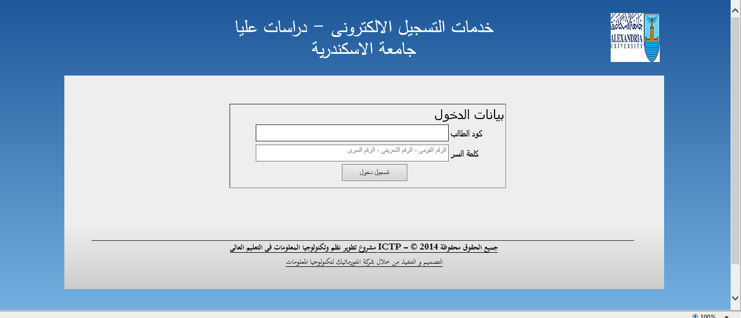

ثم سيقوم بأدخال كوده الذي سيحصل عليه من موقع البوابه الاليكترونيه في ملف للطلاب الجدد او القدامي

1. وبعد ان يضغط علي تسجيل الدخول

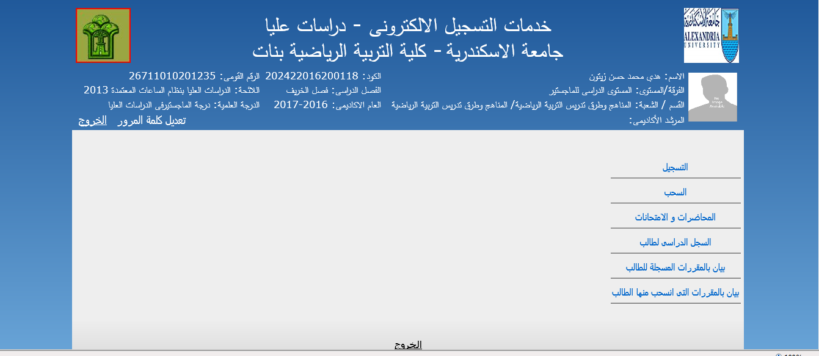

سيقوم بالضغط علي التسجيل

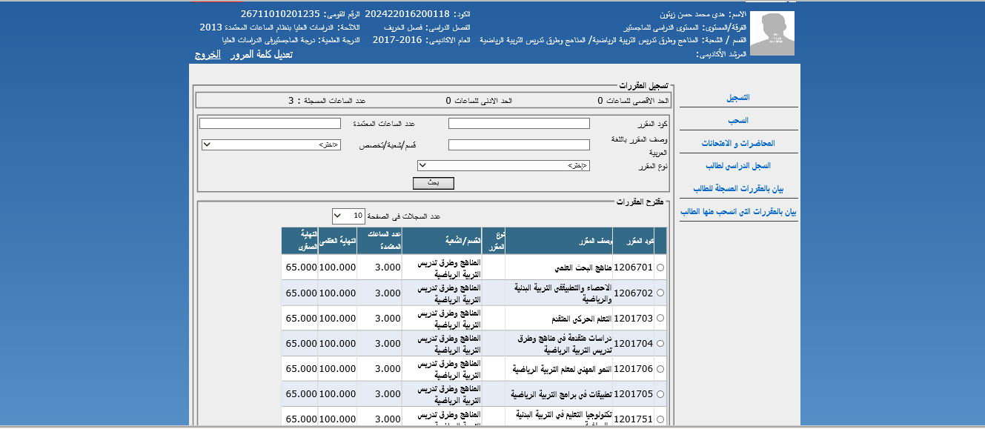

ثم اختيار الماده والسكشن ثم حفظ

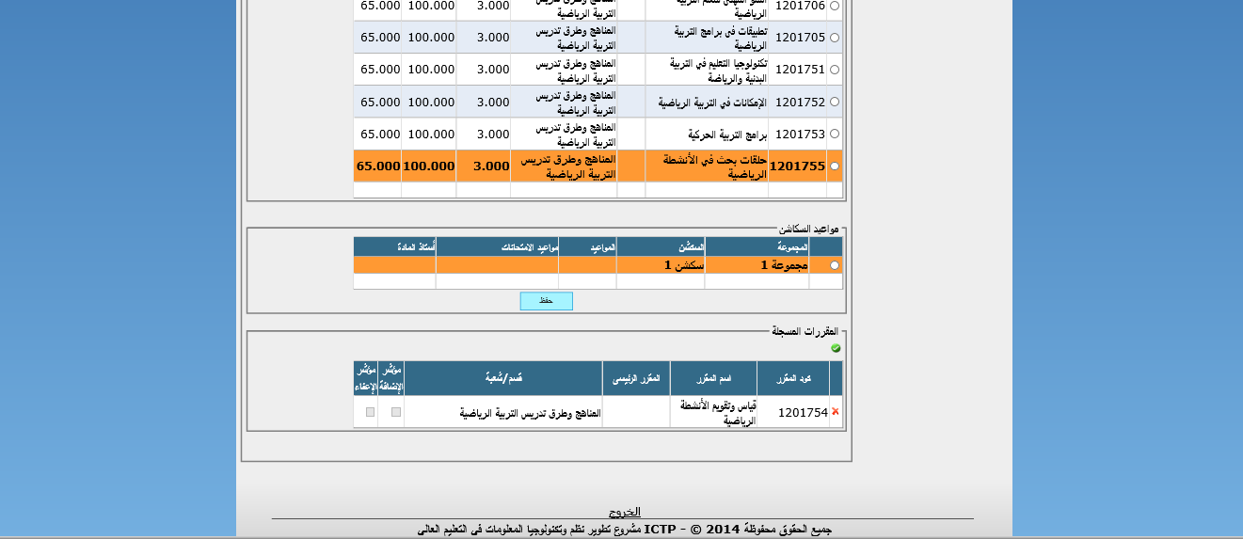

ثم بعد ذلك يذهب الي تقرير المواد المسجله ويطبع المواد المسجله

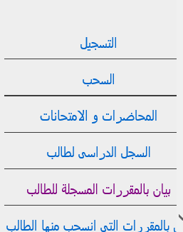

ثم هنا التقرير

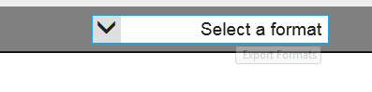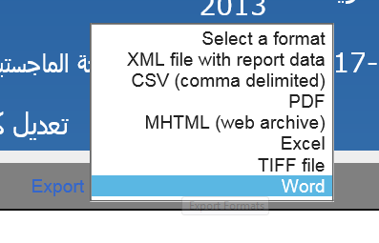

و تقديم التقرير للاقسام